1.节能计算
1.1设计依据
①《绿色建筑评价标准》(GB/T50378-2019)
②《民用建筑绿色性能计算标准》(JGJ/T 449-2018)
③《建筑能效标识技术标准》(JGJ/T 288-2012)
④《夏热冬冷地区居住建筑节能设计标准》（JGJ 134-2010）
⑤《民用建筑热工设计规范》(GB50176)

1.2围护结构
2.2.1屋顶构造
表1.5.1屋顶构造统计表
材料名称  （由上到下） | 厚度δ | 导热系数λ | 蓄热系数S | 修正系数 | 热阻R | 热惰性指标
材料名称  （由上到下） | (mm) | W/(m.K) | W/(㎡.K) | α | (㎡K)/W | D=R*S
预制钢筋混凝土板 | 60 | 1.740 | 17.060 | 1.00 | 0.034 | 0.588
细石混凝土（双向配筋） | 40 | 1.740 | 17.060 | 1.00 | 0.023 | 0.392
挤塑聚苯板 | 30 | 0.030 | 0.317 | 1.10 | 0.909 | 0.317
水泥砂浆 | 20 | 0.930 | 11.306 | 1.00 | 0.022 | 0.243
现浇混凝土屋面板 | 120 | 1.740 | 17.060 | 1.00 | 0.069 | 1.177
各层之和∑ | 270 | － | － | － | 1.057 | 2.717
外表面太阳辐射吸收系数 | 0.75[默认]
传热系数K=1/(0.15+∑R) | 0.83
数据来源 | 浙江居住DB33-1015-2003第44页
1.2.2外墙构造
表1.5.2外墙构造统计表
材料名称  （由外到内） | 厚度δ | 导热系数λ | 蓄热系数S | 修正系数 | 热阻R | 热惰性指标
材料名称  （由外到内） | (mm) | W/(m.K) | W/(㎡.K) | α | (㎡K)/W | D=R*S
蒸压砂加气混凝土砌块蒸压粉煤灰加气混凝土砌块 B07 | 20 | 0.180 | 3.598 | 1.00 | 0.111 | 0.400
硅藻土类烧结保温砖（900级） | 240 | 0.250 | 4.170 | 1.00 | 0.960 | 4.003
水泥砂浆 | 20 | 0.930 | 11.306 | 1.00 | 0.022 | 0.243
轻集料混凝土空心砖 | 30 | 0.750 | 6.010 | 1.10 | 0.036 | 0.240
泡沫混凝土砌块 B06 | 3 | 0.160 | 2.830 | 1.00 | 0.019 | 0.053
各层之和∑ | 313 | － | － | － | 1.148 | 4.940
外表面太阳辐射吸收系数 | 0.75[默认]
传热系数K=1/(0.15+∑R) | 0.77
数据来源 | 浙江居住DB33-1015-2003第20页
1.2.3外窗热工
1.2.3.1外窗构造
表1.5.3外窗构造统计表
序号 | 构造名称 | 构造编号 | 传热系数 | 自遮阳系数 | 可见光透射比 | 备注
1 | 断桥铝窗框(Kf=4.0,框面积20%）(Low_E中空5mm+6A+5mm) | 18 | 2.80 | 0.48 | 0.800 | 资料来源:DB33/1015-2015 附录G
1.2.3.2外遮阳类型
表1.5.4外遮阳类型统计表
序号 | 编号 | 夏季遮阳系数 | 冬季遮阳系数 | 平均遮阳系数 | 备注
1 | 活动遮阳0 | 0.500 | 1.000 | 0.750
1.南向：
表1.5.5南向外遮阳类型统计表
序号 | 门窗编号 | 楼层 | 数量 | 单个面积（㎡） | 总面积（㎡） | 自遮阳系数 | 夏季外遮阳系数 | 冬季外遮阳系数 | 平均外遮阳系数 | 夏季综合遮阳系数 | 冬季综合遮阳系数 | 平均综合遮阳系数
1 |  | 1 | 3 | 29.25 | 29.25 | 1 | 0.935 | 0.935 | 0.935 | 0.935 | 0.935 | 0.935
2 |  | 1 | 1 | 29.25 | 29.25 | 1 | 0.738 | 0.738 | 0.738 | 0.738 | 0.738 | 0.738
3 |  | 1 | 1 | 29.25 | 29.25 | 1 | 0.201 | 0.201 | 0.201 | 0.201 | 0.201 | 0.201
4 |  | 1 | 4 | 14.04 | 14.04 | 1 | 0.35 | 0.35 | 0.35 | 0.35 | 0.35 | 0.35
5 |  | 1 | 2 | 9.578 | 9.578 | 1 | 0.779 | 0.779 | 0.779 | 0.779 | 0.779 | 0.779
6 |  | 1 | 4 | 1.62 | 6.48 | 1 | 0.779 | 0.779 | 0.779 | 0.779 | 0.779 | 0.779
7 |  | 1 | 2 | 0.269 | 0.538 | 1 | 0.779 | 0.779 | 0.779 | 0.779 | 0.779 | 0.779
8 |  | 1 | 1 | 0.647 | 0.647 | 1 | 0.779 | 0.779 | 0.779 | 0.779 | 0.779 | 0.779
9 |  | 1 | 1 | 6.786 | 6.786 | 1 | 0.779 | 0.779 | 0.779 | 0.779 | 0.779 | 0.779
10 |  | 1~3 | 4 | 117 | 468 | 1 | 0.315 | 0.315 | 0.315 | 0.315 | 0.315 | 0.315
11 |  | 1 | 1 | 63.18 | 63.18 | 1 | 0.887 | 0.887 | 0.887 | 0.887 | 0.887 | 0.887
12 |  | 2 | 1 | 29.25 | 29.25 | 1 | 0.241 | 0.241 | 0.241 | 0.241 | 0.241 | 0.241
13 |  | 2 | 1 | 18.252 | 18.252 | 1 | 0.408 | 0.408 | 0.408 | 0.408 | 0.408 | 0.408
14 |  | 2 | 1 | 47.19 | 47.19 | 1 | 0.321 | 0.321 | 0.321 | 0.321 | 0.321 | 0.321
15 |  | 2 | 1 | 10.998 | 10.998 | 1 | 0.302 | 0.302 | 0.302 | 0.302 | 0.302 | 0.302
16 |  | 2~3 | 2 | 29.25 | 58.5 | 1 | 0.427 | 0.427 | 0.427 | 0.427 | 0.427 | 0.427
17 |  | 3 | 1 | 8.19 | 8.19 | 1 | 0.323 | 0.323 | 0.323 | 0.323 | 0.323 | 0.323
18 |  | 3 | 1 | 14.035 | 14.035 | 1 | 0.349 | 0.349 | 0.349 | 0.349 | 0.349 | 0.349
19 |  | 4 | 1 | 115.362 | 115.362 | 1 | 0.999 | 0.999 | 0.999 | 0.999 | 0.999 | 0.999
20 | C0815 | 1 | 1 | 1.2 | 1.2 | 0.4 | 0.195 | 0.195 | 0.195 | 0.078 | 0.078 | 0.078
21 | C0815 | 2 | 1 | 1.2 | 1.2 | 0.4 | 0.991 | 0.991 | 0.991 | 0.396 | 0.396 | 0.396
22 | C0815 | 2 | 1 | 1.2 | 1.2 | 0.4 | 0.986 | 0.986 | 0.986 | 0.394 | 0.394 | 0.394
23 | C0815 | 2 | 1 | 1.2 | 1.2 | 0.4 | 0.977 | 0.977 | 0.977 | 0.391 | 0.391 | 0.391
24 | C0815 | 2 | 1 | 1.2 | 1.2 | 0.4 | 0.998 | 0.998 | 0.998 | 0.399 | 0.399 | 0.399
25 | C0815 | 2 | 1 | 1.2 | 1.2 | 0.4 | 0.907 | 0.907 | 0.907 | 0.363 | 0.363 | 0.363
26 | C0815 | 2 | 1 | 1.2 | 1.2 | 0.4 | 0.818 | 0.818 | 0.818 | 0.327 | 0.327 | 0.327
27 | C0815 | 2 | 1 | 1.2 | 1.2 | 0.4 | 0.646 | 0.646 | 0.646 | 0.258 | 0.258 | 0.258
朝向总面积(㎡) |  |  |  |  | 829.379 | 朝向综合遮阳系数 |  |  |  |  |  | 0.575

2.北向
表1.5.6北向外遮阳类型统计表

序号 | 门窗编号 | 楼层 | 数量 | 单个面积（㎡） | 总面积（㎡） | 自遮阳系数 | 夏季外遮阳系数 | 冬季外遮阳系数 | 平均外遮阳系数 | 夏季综合遮阳系数 | 冬季综合遮阳系数 | 平均综合遮阳系数
1 |  | 1 | 1 | 21.06 | 21.06 | 1 | 0.376 | 0.376 | 0.376 | 0.376 | 0.376 | 0.376
2 |  | 1 | 1 | 30.42 | 30.42 | 1 | 0.116 | 0.116 | 0.116 | 0.116 | 0.116 | 0.116
3 |  | 1 | 1 | 10.528 | 10.528 | 1 | 0.672 | 0.672 | 0.672 | 0.672 | 0.672 | 0.672
4 |  | 2 | 1 | 65.567 | 65.567 | 1 | 0.279 | 0.279 | 0.279 | 0.279 | 0.279 | 0.279
5 |  | 2 | 1 | 13.95 | 13.95 | 1 | 0.193 | 0.193 | 0.193 | 0.193 | 0.193 | 0.193
6 |  | 2 | 1 | 1.669 | 1.669 | 1 | 0.275 | 0.275 | 0.275 | 0.275 | 0.275 | 0.275
7 |  | 2 | 1 | 1.62 | 1.62 | 1 | 0.275 | 0.275 | 0.275 | 0.275 | 0.275 | 0.275
8 |  | 2 | 1 | 41.621 | 41.621 | 1 | 0.275 | 0.275 | 0.275 | 0.275 | 0.275 | 0.275
9 |  | 3 | 1 | 0.154 | 0.154 | 1 | 0.845 | 0.845 | 0.845 | 0.845 | 0.845 | 0.845
10 |  | 3 | 1 | 0.27 | 0.27 | 1 | 0.602 | 0.602 | 0.602 | 0.602 | 0.602 | 0.602
11 |  | 3 | 1 | 64.35 | 64.35 | 1 | 0.408 | 0.408 | 0.408 | 0.408 | 0.408 | 0.408
12 |  | 4 | 1 | 9.407 | 9.407 | 1 | 1 | 1 | 1 | 1.000 | 1.000 | 1.000
13 |  | 4 | 1 | 46.8 | 46.8 | 1 | 1 | 1 | 1 | 1.000 | 1.000 | 1.000
14 |  | 4 | 1 | 9.36 | 9.36 | 1 | 1 | 1 | 1 | 1.000 | 1.000 | 1.000
15 |  | 4 | 1 | 33.93 | 33.93 | 1 | 1 | 1 | 1 | 1.000 | 1.000 | 1.000
16 | C0815 | 1 | 3 | 1.2 | 3.6 | 0.4 | 0.417 | 0.417 | 0.417 | 0.167 | 0.167 | 0.167
17 | C0815 | 1 | 2 | 1.2 | 2.4 | 0.4 | 0.416 | 0.416 | 0.416 | 0.166 | 0.166 | 0.166
18 | C0815 | 1 | 1 | 1.2 | 1 | 0.4 | 0.418 | 0.418 | 0.418 | 0.167 | 0.167 | 0.167
19 | C0815 | 1 | 1 | 1.2 | 1 | 0.4 | 0.426 | 0.426 | 0.426 | 0.170 | 0.170 | 0.170
20 | C0815 | 2 | 1 | 1.2 | 1 | 0.4 | 0.63 | 0.63 | 0.63 | 0.252 | 0.252 | 0.252
朝向总面积(㎡) |  |  |  |  | 356.706 | 朝向综合遮阳系数 |  |  |  |  |  | 0.498
1.3模拟分析
1.3.1全年负荷统计图
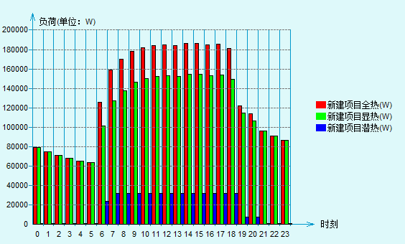
图1.1.1冷负荷结果柱状图
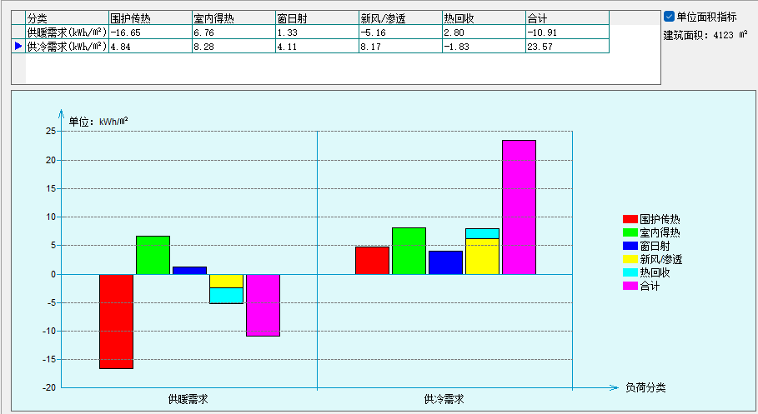
图1.1.2全年负荷分项
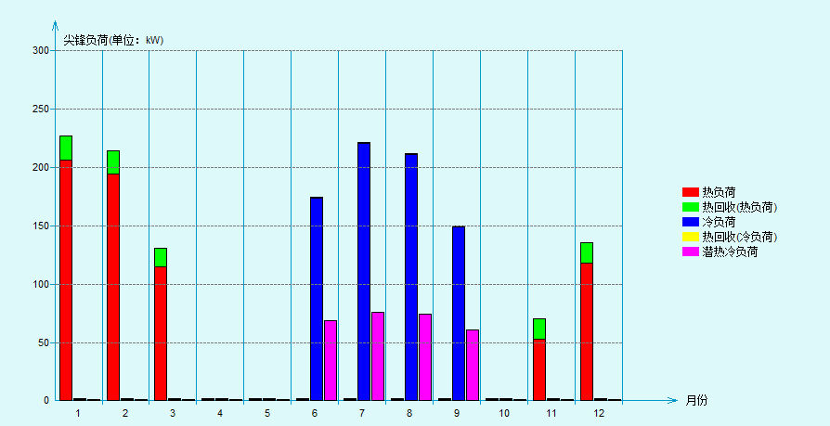
图1.1.3全年负荷曲线
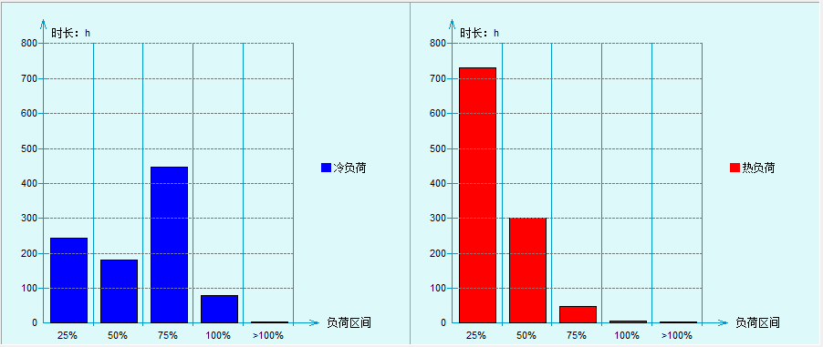
图1.1.4全年负荷统计
1.3.2全年负荷统计表
能耗分类 | 能耗子类 | 设计建筑 | 备注
能耗分类 | 能耗子类 | (kWh/㎡) | 备注
建筑负荷 | 耗冷量 | 131.04
建筑负荷 | 耗热量 | 116.78
建筑负荷 | 冷热合计 | 14.26
热回收 | 供冷 | 2.8
热回收 | 供暖 | 3
热回收 | 冷热合计 | 5.8
供冷电耗 | 中央冷源 | 20.09
(Ec) | 冷却水泵 | 2.75
 | 冷冻水泵 | 2.2
 | 冷却塔 | 0
 | 多联机/单元式空调 | 0
 | 供冷合计 | 25.03
供暖电耗 | 中央热源 | 3.56
(Eh) | 供暖水泵 | 2.3
 | 多联机/单元式热泵 | 0
 | 供暖合计 | 5.87
风机电耗 | 新排风 | 2.69
(Ef) | 风机盘管 | 0.22
 | 多联机室内机 | 0
 | 全空气系统 | 0
 | 风机合计 | 2.91
其他电耗 | 照明 | 23.7
(Eo) | 插座设备 | 51.16
 | 电梯 | 4.03
 | 独立排风机 | 21.28
 | 生活热水 | 0 | 扣减了太阳能热水
 | 其他合计 | 25.31
可再生能源 | 太阳能热水(Es) | 5.52
(Er) | 光伏发电(Ep) | 0
 | 合计 | 0.04
建筑总能耗(E1)：电耗(kWh/㎡) |  | 133.94 | E1=Ec+Eh+Ef+Eo-Ep

